2017年全国职业院校技能大赛中职组
“通信与控制系统（高铁）集成与维护”赛项规程

一、赛项名称
赛项编号：ZZ-2017026
赛项名称：通信与控制系统(高铁)集成与维护
英语翻译：Integration and Maintenance of Communication and Control System（HSR）
赛项组别：中职组
赛项归属产业：电子信息类、交通运输类

二、竞赛目的
本赛项紧紧围绕数据通信与智能控制技术，以高速铁路信号控制为行业背景，主要涉及通信与控制领域技术（如串口、短距离无线、Wifi、可编程逻辑控制器、人机交互界面、移动应用）,全面考查参赛选手在设备安装与调试、系统运行与故障检测，系统设备维护和职业素养等专业技能。
通过赛项平台，可以促进职业院校电子与信息技术、通信技术、计算机应用、交通运输类相关专业教学模式的探索性改良，推动课程体系、教学内容和教学方法等教学资源的资源转化和质量提升。

三、竞赛内容
（一）竞赛内容概要
竞赛通过对通信与控制系统(高铁)集成与维护实训系统的操作使用，完成系统安装部署、通信配置及调试、故障检测与维修、应用设计等工作任务。

一级指标 | 二级指标 | 考核内容 | 分数比例
职业素养 | 竞赛报告、用电安全等 | 考核参赛选手在竞赛报告撰写、职业规范、团队协作、组织管理、工作计划、团队风貌等方面的职业素养成绩。 | 10%
系统安装部署 | 系统设备安装、内部配线 | 按照提供的接线图完成硬件连线，网络等参数配置及基本测试：电气线路连接正确，导线、线号等正确合理。 | 10%
 | 程序下载，调试 | 上电前安全检查，上电后初步检测元件工作是否正常，检查局部电路功能；  运行程序。测试、记录数据。 | 10%
通信配置及调试 |  | 平台网络基本配置，平台指定程序的局域网、串口参数设置 | 20%
故障检测与维修 | 故障检测与处理 | 通过给定的背景资料检测故障并完成维修。 | 15%
 | 应答器检测与处理 | 按照指定模式运行列车，找出信息有误的应答器，并将故障信息整理至工作报告中，并利用给定的模块以及配置软件完成维修。 | 10%
应用设计 | 可编程逻辑控制器/人机交互界面设计 | 按照要求完成可编程逻辑控制器/人机交互界面的界面设计与功能要求。 | 16%
 | 移动客户端应用设计 | 按照要求完成移动客户端的界面设计与功能要求。 | 9%
（二）竞赛时长
共3.5个小时。
（三）考核技术要点
通信技术、控制技术、电子技术、数据采集技术、智能终端技术。
（四）考核知识与技能
1. 认知型知识：常见采集模块知识、控制器设备认知、通信技术认知、通信与控制技术应用认知：
2. 实操型知识：包括硬件设备安装调试、通信网络设备连接及参数配置、硬件故障检测、软件系统部署维护：
（1）硬件设备安装调试
按照提供的接线图完成硬件连线，网络等参数配置及基本测试：电气线路连接正确，导线、线号等正确合理，连接正确、走线合理；
（2）通信网络设备连接及参数配置
使用串口、网口调试工具，按照要求，完成设备网络的搭建，包括网无线路由器设定配置，计算机通信参数配置、移动互联终端等各类接入到网络的终端设备进行网络配置；列控中心参数配置等。
（3）硬件故障检测
按照要求上电，通过给定的背景资料，按照功能，逻辑判断问题，利用电子技术完成维修检测故障并完成维修。涉及电子技术中的电阻（限流保护，上拉，下拉），电感，电容（滤波）、三极管（PNP、NPN）的简单应用，发光二极管，欧姆定律，常见电源电路，继电器控制电路等。
（4）软件系统部署维护
对产品配套的应用软件进行部署安装配置，如人机交互界面应用软件EB8000安装配置、计算机上的服务器及列控中心客户端应用软件安装配置等；
3. 应用设计型知识
（1）可编程逻辑控制器
按照要求完成可编程逻辑控制器的功能设计。涉及：位逻辑、比较（整数或实数）、传送（字节、字、双字、实数、）、定时器（接通延时定时器）、子程序调用等；PLC内部寄存器的使用：输入输出映像寄存器、变量存储器（V）、位存储区（M）、特殊存储区（SM）、模拟量输入映像寄存器（AIW0、AIW2、AIW4、AIW6）、定时器存储区（T）；PLC自由口使用。
（2）人机交互界面设计
按照要求完成人机交互界面的界面设计与功能要求。涉及：触摸屏系统参数的设置；元件列表中各元件的属性；设计程序的编译，模拟与下载；向量图库与图片库的建立与使用；键盘的设计与使用；窗口的类型以及掌握窗口的建立、删除与设定；了解宏指令的结构，语法，语句，熟练掌握宏指令的读取及写入函数。
（3）移动客户端初级应用设计
按照要求完成移动客户端的界面设计与功能要求。涉及: eclipse开发工具,Android项目编译,APK下载安装; Android平台的相对布局,可以修改基本控件(如:TextView,EditText,Button,ImageView)的名称,背景图,文字大小等;activity的生命周期,可以在不同activity间实现跳转; Android平台用户点击事件的功能逻辑实现; Android开发中的初级异常问题(如ClassNotFoundException,NullPointerException); java语言中数组的简单应用以及方法之间的调用。

四、竞赛方式
（一）组队
本赛项采用团体赛方式进行，每个参赛队由3名选手（设场上队长1名）和1-2名指导教师组成。
指导教师须为本校专兼职教师。要求参赛队中队员必须来自同一所学校，不得跨校组队。同一学校相同项目报名参赛队不超过 1 支。
（二）竞赛项目要求
竞赛项目采取任务书形式下达竞赛要求，由3名选手合作完成竞赛任务书给定的任务。竞赛时间连续3.5小时，包括设备安装、布线、调试、运行维护及工作报告撰写等能力考核。
（三）抽签工作
加密裁判负责组织参赛队伍抽签，确定抽签顺序号。各参赛队领队现场抽签，确定比赛工位。

五、竞赛流程
竞赛时间安排参照表2，竞赛流程参照图1。

表2 竞赛时间
竞赛日程 |  | 内容 | 地点
第一天 | 12:00之前 | 各参赛队报到 | 驻地
 | 13:30-14:00 | 领队会（赛场纪律和赛场要求） | 会议厅
 | 14:00-15:00 | 场地参观，领队参观场地 | 赛场
第二天 | 8:00-8:30 | 参赛队赛场检录 | 赛场
 | 8:30-8:45 | 一次加密、和二次加密
 | 8:45-9:00 | 设备工具检查确认、题目发放
 | 9:00-12:30 | 参赛队竞赛
 | 12:30-14:30 | 申诉受理
 | 14:30-17:00 | 评分核分
第三天 | 8:00 | 参赛代表团集合 | 驻地
 | 8:30-10:00 | 赛项闭赛式 | 会议厅

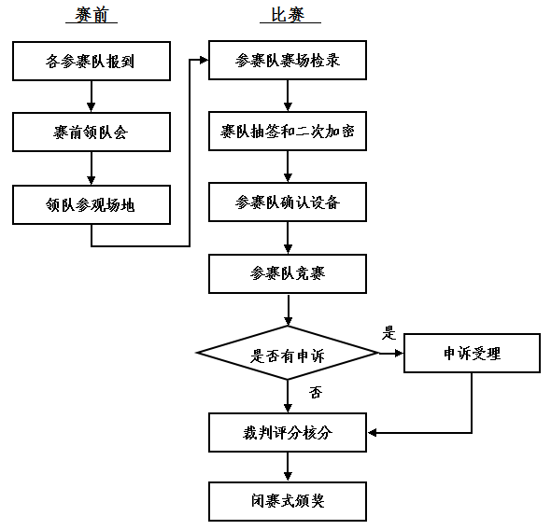
图1 竞赛流程图

六、竞赛试题
（一）竞赛样题
1.本赛项公开样题，见附件一：样题。
2.本赛项建立不少于10套试题的试题库，每套试题以任务书的形式呈现。由赛项执委会在赛前委托命题人员，并签署保密协议，命题人员根据竞赛规程给出的知识点、技能点及其相关要求命题，签字封存后送大赛保密室。
（二）竞赛试题
赛前在监督组长监督下，由裁判长抽取试题库中两套题，作为正式竞赛用题及备选赛题。
（四）试题公布
赛项比赛结束后一周内，正式赛题和试题库所有试题在大赛网络信息发布平台公布。

七、竞赛规则
（一）参赛选手报名
1.以省、自治区、直辖市（以下简称省）为单位组织报名通过全国职业院校技能大赛网络报名系统统一进行。
2.每支参赛队由3名选手组成，配备1-2名指导教师。
3.参赛选手须为学校全日制在籍学生；年龄须不超过21周岁（即1996年5月1日及以后出生）。
（二）熟悉场地
1.参赛选手应在竞赛日程规定的时间熟悉竞赛场地，选手可进入竞赛场地及工位体验。
2.参赛队熟悉竞赛场地后，认为所提供的设备、工具等不符合竞赛规定或有异议时，参赛队领队必须在2小时内提出书面报告，送交赛项执委会进行处理，超过时效将不予受理。
（三）检录与加密解密
1.检录：正式竞赛前，参赛队按领队抽签顺序分批次参加检录，选手必须携带身份证、学生证、参赛证（简称三证）。三证不全者原则上不能通过检录，特殊情况须经所在省教育厅、公安机关出具有效证明。
2.加密：通过检录的选手取得一次加密号牌，加密号由选手亲自抽取，一次加密裁判统计制表（签字）连同参赛选手三证，当即装入一次加密结果密封袋中交保密室封存，一次加密号即参赛编号；然后选手用一次加密号换取二次加密号牌，同样由选手亲自抽取，由二次加密裁判统计制表（签字）连同选手参赛编号，当即装入二次加密结果密封袋中交保密室封存。二次加密号即工位号。
3.正式比赛开始前参赛队确认设备及工具的完整性及安全性，如有异议及时反馈至裁判，根据实际情况进行检查或调整。
4.解密：根据工位号评判成绩后，经过一次解密、二次解密，确定参赛队对应的成绩。
（四）正式比赛
1.选手凭二次加密号牌进入竞赛场地。裁判在选手候赛时间内将竞赛任务书下发到各工位，参赛选手根据任务书要求，自行分工，合理计划安排。
2.各参赛队统一听从裁判长发布竞赛开始指令后正式开始竞赛，合理利用现场提供的所有条件完成竞赛任务。
3.竞赛时间为连续3.5小时。食品、饮水等由赛场统一提供，选手休息、饮食或如厕时间均计算在竞赛时间内。
4. 竞赛过程中，选手须严格遵守安全操作规程，以确保参赛人身及设备安全。选手因个人误操作造成人身安全事故和设备故障时，裁判长有权终止该队竞赛；如非选手个人因素出现设备故障而无法竞赛，由裁判长视具体情况做出裁决(调换到备份工位)；如裁判长确定设备故障可由技术支持人员排除故障后继续竞赛，将给参赛队补足所耽误的竞赛时间。
5.参赛选手在比赛过程中可提出设备、器件更换要求。更换的设备、器件经裁判组检测后，如为非人为损坏，分别给予补时3分钟、15分钟，否则每次按规定扣分。
6.参赛选手须在比赛工位上所指定的计算机文件夹内存储比赛文档。
7.参赛队若提前结束竞赛，应举手向裁判员示意，竞赛结束时间由现场裁判记录，参赛队结束竞赛后不得再进行任何操作。
8.裁判长在竞赛结束前30分钟、10分钟分别进行竞赛剩余时间提醒，裁判长发布竞赛结束指令后所有参赛队立即停止操作，做好工位清理（经裁判长确认给予补时的参赛队可顺延至补时结束）。
9.参赛队须按照程序提交竞赛结果，现场裁判在竞赛结果的规定位置做标记，并与参赛队一起签字确认。
10.竞赛期间参赛选手不得自行离场，不得携带手机及其它电子设备。
（五）成绩评定
1.竞赛采用过程评分和结果评分相结合方式。过程评分针对竞赛过程中操作规范、职业素养进行评判，结果评分针对通信与控制系统（高铁）集成与维护相关任务书设计、安装、接线、编程、调试、运行维护等任务完成情况进行评判。裁判应在相应评分表处签字。
2.成绩评定后，由加密裁判按二次加密号统计成绩，签字封存，由裁判长和监督组长共同签字后，由专人送保密室封存。
（六）成绩复核与公布
1.为保障成绩评判的准确性，监督组将对赛项总成绩排名前30%的所有参赛队伍（选手）的成绩进行复核；对其余成绩进行抽检复核，抽检覆盖率不得低于15%。如发现成绩错误以书面方式及时告知裁判长，由裁判长更正成绩并签字确认。复核、抽检错误率超过5%的，裁判组将对所有成绩进行复核。
2．竞赛成绩经复核无误后，由项目裁判长、总裁判长、监督人员审核签字后确定。
（七）竞赛纪律
1.所有有关专家和裁判将签订保密协议,严守保密纪律，不得私自透露赛题非公开部分的内容。
2.任何人不得以任何方式暗示、指导、帮助、影响参赛选手。
3.竞赛过程中，除参加当场次竞赛的选手、执行裁判员、现场工作人员和经批准的人员外，其他人员一律不得进入竞赛现场，参赛人员竞赛完毕应及时退出竞赛现场。对不听劝阻、无理取闹者追究责任，并通报批评。
4.裁判员、仲裁组成员、其他工作人员违反工作守则，经大赛组委会核实后视情节轻重予以警告处分或取消其任职资格。
5.对违反竞赛各种纪律的参赛选手及所在代表队和单位，视情节轻重、后果影响予以取消竞赛评奖资格或通报批评。

八、竞赛环境
（一）竞赛场地。竞赛现场设置竞赛区、裁判区、服务区、技术支持区。现场保证良好的采光、照明和通风；提供稳定的水、电和供电应急设备。同时提供所有指导教师休息室1间。
（二）竞赛设备。所有竞赛设备由赛项执委会负责提供和保障，竞赛区按照参赛队数量准备比赛所需的软硬件平台，为参赛队提供标准竞赛设备。
（三）竞赛工位。竞赛现场各个工作区配备单相220V/2A以上交流电源。每个比赛工位上标明编号。每个比赛间配有工作台，用于摆放计算机和其它调试设备工具等。配备3把工作椅（凳）。
（四）服务区提供医疗等服务保障。
（五）赛场开放。竞赛环境依据竞赛需求设计，在竞赛不被干扰的前提下赛场面向媒体、行业专家开放。允许媒体、行业专家在规定的时段内沿指定路线进行现场参观。

九、技术规范
ISO/IEC 11801:2002《信息技术用户建筑群的通用布缆》
IPC-A-610 印制电路板组件可接受性标准
GB/T13926 《工业过程测量和控制装置的电磁兼容性》
GB 2423 《电工电子产品基本环境试验规程》
GB/T6593-1996 《电子测量仪器质量检测规则》
GB/T 15969-1995 《可编程序控制器》
GB/T 7159-1987 《电气技 术中的文字符号制定通则》
GB/T21746—2008《教学仪器设备安全要求总则》
GB/T13423-1992《工业控制用软件评定准则》
GB 14081 《系列国家低压电器标准》
GB/T4728.1-2005《电气简图用图形符号》
GB/T5465.2-1996《电气设备用图形符号》
GB21671-2008 局域网系统验收测评规范
LD/T81.1-2006 职业技能实训和鉴定设备技术规范

十、技术平台
每个竞赛工位设备明细见表三。
表3 竞赛工位设备
序号 | 设备名称 | 设备数量 | 备注
1 | 通信与控制系统（高铁）集成与维护实训平台 | 1台 | 由合作企业北京智联友道科技有限公司提供。
2 | 电脑 | 1台 | 由承办学校提供。比赛时使用，Windows7 64bit系统，4G及以上内存，200G硬盘以上。另配普通电脑桌一张。
3 | 工具箱 | 1套 | 由合作企业北京智联友道科技有限公司提供。包括：万用表、网络通断测试仪、螺丝刀套件、尖嘴钳、偏口钳、刀片、镊子、烙铁、信号线连线等。
4 | 凳子 | 3把 | 由承办学校提供
通信与控制系统（高铁）集成与维护实训平台主要覆盖中等职业院校的信息技术类（如：电子与信息技术、通信技术、铁道信号、计算机及应用、计算机网络技术等等）及交通运输（如：铁道运输管理、交通运输管理）两大专业类型。
平台以高铁行业为背景，基于实践教学设计，主要涉及通信与控制领域技术（如串口、短距离无线、WiFi、可编程逻辑控制器、触摸屏、移动应用）。通过平台及所搭载的案例，锻炼学生安装布线、配置调试、故障处理及学习创新等能力。
平台所支撑的实训内容主要分为三个层级，一是行业及产业认知类实训（帮助学生了解高铁系统、智能控制系统等）、二是单个技术点验证类实训（APP、平台按键或触屏按钮控制开关灯）、三是项目综合类实训（系统集成调试）。可支撑《电子技术基础》、《综合布线》、《网络及通信技术》等课程的实践教学。
学生通过本平台的综合实训，可以面向电子信息通信类、高铁信号控制类相关的电子科技企业，从事设备生产、安装、维护等一线技术岗位。也可以面向信息及交通类高职对口升学。具体设备图片如下图所示。
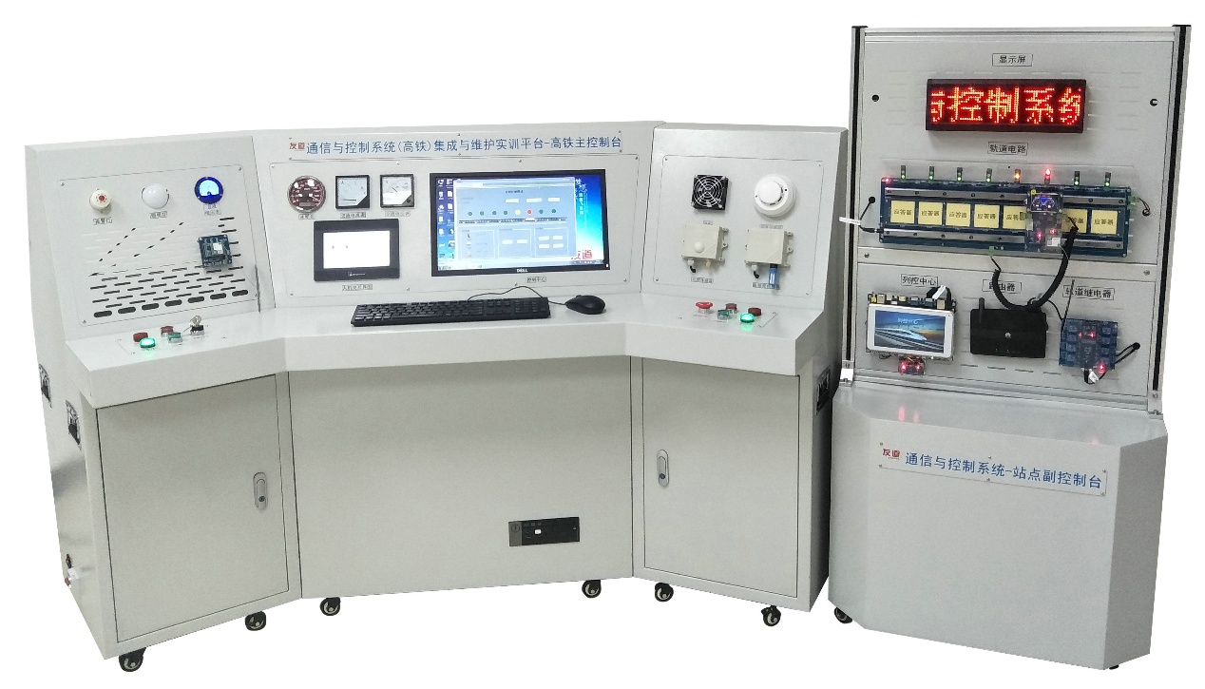
图2 通信与控制（高铁）集成与维护实训平台
通信与控制系统（高铁）集成与维护实训平台技术平台产品形态
高铁主控制台：长2.1 m；宽0.85 m；高1.1 m
站点副控制台：长0.7 m；宽0.45 m；高1.4 m
额定功率：200W
本平台主要由高铁主控制台和站点副控制台组成。
（一）高铁主控制台
高铁主控制台主要是模拟列车车内场景,主要硬件设备有：控制中心、人机交互、PLC、GPRS模块、开关门按钮、环境数据采集传感器、执行设备等；主要通信技术有：串口、WIFI、GPRS等。
具有环境数据实时监测系统、温度自动控制系统、光线自动调节系统、烟雾报警系统等。通过真实的控制按钮配合人机交互虚拟控制按钮，实现对高铁主控台执行设备的手动控制。
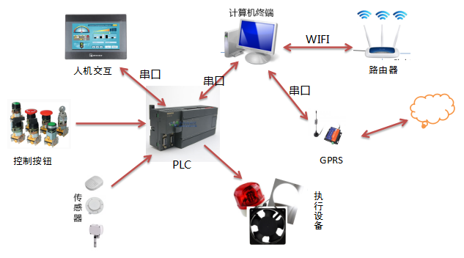
图3 网络拓扑图
（二）站点副控制台
站点副控制台主要模拟地面设备和车站的场景,主要硬件设备有：轨道电路、轨道继电器、列车、信号机、应答器、列控中心、点阵屏。主要通讯技术有：短距离无线、串口、以太网（WIFI）。
列控中心接收控制中心发来的调度信息，转发给轨道电路和列车;控制不同模式下信号灯的变化；并把列车行驶状态发布到点阵屏上。发送轨道电路信号灯状态及列车上的各种数据给控制中心，控制中心及时显示并根据反馈来的数据对轨道电路进行调整。
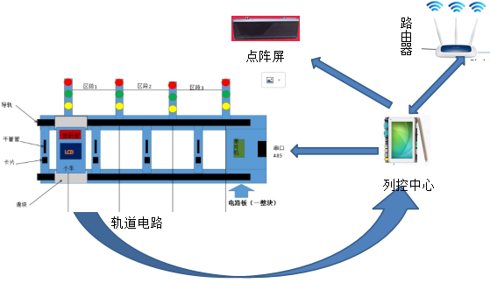
图4 轨道电路拓扑图
（三）软件功能体系
表4 软件功能图
铁路运输管理层
网络传输层
地面设备层 | 车载设备层
1.铁路运输管理层
铁路运输管理系统是行车控制中心，以CTCS为行车安全保障基础，通过通信网络实现对列车运行的控制和管理。
控制中心软件功能分为2部分：（1）区间行驶模式（2）进出站模式
（1）区间行驶模式
区间运行模式软件界面图如下图5所示，当列车由区段1开始，从左向右行驶到区段8时，此时列车运行模式为区间行驶模式。允许车速信息为200km/h，区间行驶模式，控制中心界面上会实时显示列车当前所在区段的位置、允许车速、信号机状态。轨道电路所有区段初始化信号机为绿灯，当列车经过时，再根据列车位置列控中心智能分配信号机状态。
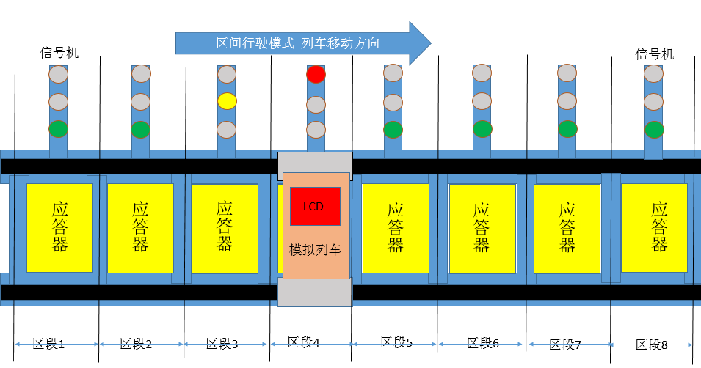
图5 区间运行模式软件界面
（2）进出站模式
进站模式软件图如下图6所示，当列车由区段8开始，从右向左行驶到区段1时，此时列车运行模式为进出站模式。区段4为站台。点击控制中心界面上的进出站手动控制按钮时，出现进出站手动控制界面。
进出站模式,当列车运行到对应轨道时，车速以及信号机状态会有相应变化。
当车运行到区段6时，点击进出站手动控制区域的进站按钮时，区段5信号机状态变为绿色，此时车允许进站，列车向前运行，进入站台，此时点击出站手动控制区的出站按钮时，区段3信号机变为绿色，允许出站。
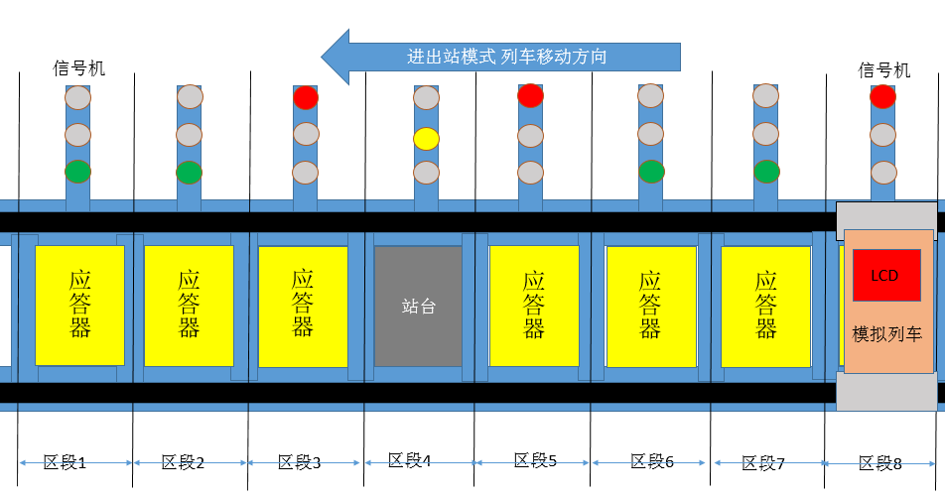
图6 进出站模式软件界面
2.网络传输层
网络分布在系统的各个层面，通过有线和无线通信方式实现数据传输。
3.地面设备层
地面设备层主要包括列控中心、轨道电路和应答器设备、无线通信模块等。列控中心是地面设备的核心，根据行车命令、列车进路、列车运行状况和设备状态，通过安全逻辑运算，产生控车命令，实现对运行列车的控制。
地面设备层软件功能如下，
（1）车站列控中心
主要功能：
根据其管辖范围内各列车位置、进路以及线路限速状况等信息，确定各列车行车许可，并通过轨道电路+应答器实时传送给相关列车。
（2）轨道电路
主要功能：
轨道电路是高铁信号系统中重要的组成部分，平台要包含轨道电路中，能够模拟信号等控制。轨道电路由滑轨、主控电路板、电子标签及位置检测传感器组成。作用：（1）检测列车节点位置，并通过485总线上传给列控中心。（2）根据列控中心发来的码序智能控制每个区间红绿灯的状态。（3）每个区间都包含一个应答器（RFID射频标签），用于存储当前区间路况、坡度等基本信息。
（3）轨道继电器
主要功能：
当轨道电路的占用检测中判断轨道被占用（如有车在轨道时），轨道电路驱动轨道继电器吸起。列控中心通过采集轨道继电器状态获得列车位置信息。
（4）列车节点
列车节点由RFID读写器、2.2寸彩屏、GPRS模块组成。作用：读取轨道电路上应答器（RFID射频标签）信息，将当前区间道路信息发送给列控中心、2.2寸彩屏显示当前列车所在区段位置及当前允许速度等信息、GPRS用于和控制中心（PC电脑）进行通信，以接收控制中心发来的调度信息。
4.车载设备层
车载设备层是对列车进行操纵和控制的主体，具有多种控制模式，并能够适应轨道电路和无线传输方式。车载设备层主要包括点式信息接收模块、无线通信模块、人机界面等。
车载设备软件功能如下，
高铁主控制台主要是列车内部场景的具体化。主要包括有温湿度控制系统、报警系统、灯光控制系统、左右门控制系统等。

十一、成绩评定
（一）评分标准制定原则
竞赛成绩评定本着公平公正公开的原则，评分标准注重对参赛选手价值观与态度、工业通信与控制技术应用能力、团队协作与沟通及组织与管理能力的考察。以技能考核为主，兼顾团队协作精神和职业道德素养综合评定。
评分裁判负责对参赛队伍（选手）的技能展示、操作规范和竞赛作品等按赛项评分标准进行评定。赛项评分标准力争客观，各评分得分点可量化，评分过程全程可追溯。
本竞赛采用满分100分，竞赛考核比例和标准见下表6评分细则。
表6 评分细则
一级指标 | 二级指标 | 考核内容 | 分数比例
职业素养 | 需求分析 | 简单描述清楚功能需求。 | 2%
 | 操作设置记录 | 描述清楚解决思路，实施流程。绘制系统框架图。 | 5%
 | 实施结果 | 记录实验结果，或进行任务总结，分析透彻。 | 3%
 | 现场管理  及安全 | 本项只扣分不加分。严格遵守大赛规章制度。违反安全用电致使保险丝烧毁，每次扣1分；考试结束时，未整理好设备及工具扣2分；未按照要求绑扎线缆，扣1分；烧毁设备扣2分，总计分数5分，扣完为止。
系统安装部署 | 系统设备安装、内部配线 | 按照提供的接线图完成硬件连线，网络等参数配置及基本测试：电气线路连接正确，导线、线号等正确合理，连接正确、走线合理； 共计14分。  设备选型与安装区正确（扣分制，扣完为止）每一个设备未安装，扣1分；每一个设备安装区错误，扣1分；每一个设备选型错误扣1分；  设备安装牢固，检查设备安装是否牢固，每一个设备安装不牢固，扣1分；  设备安装螺母加垫片，有超过5个螺母没加垫片，扣1分  设备接线，每一接线出现接线不牢固，铜线裸露较多，扣0.5分。  安装线槽盖，每1条线槽没安装线槽盖，扣1分。无线号管或用错线号管，每处扣除0.5分。 | 14%
 | 程序下载，调试 | 上电前安全检查，上电后初步检测元件工作是否正常，检查局部电路功能；  运行程序。测试、记录数据。 | 6%
通信配置及调试 |  | 平台网络基本配置，平台指定程序的局域网、串口参数设置,共计20分。（扣分制，扣完为止）。  无线路由器配置，无线路由IP地址不是【192.168.工位号.1】，扣2分；无线网络名（SSID）不是【baisai工位号】，扣2分；无线加密模式不是【WPA2PSK】加密模式，扣2分；没有设置无线网络密钥，扣2分。  局域网各设备IP配置，控制中心IP地址不是【192.168.工位号.3】，扣3分；列控中心无IP地址，扣3分。  控制中心与无线路由器网络不能通信，扣2分；控制中心与列控中心网络不能通信，扣2分；  列控中心各项功能中有一下不能正常运行，扣2分。 | 20%
故障检测与维修 | 硬件故障检测与处理 | 按照要求上电，通过给定的背景资料检测硬件的故障并完成维修,共计15分。注：有4处需要维修。  故障原因答题卡上写明：共计8分，共4处，每处2分；完成一处维修得1分，不在维修范围内的错误维修，每处扣1分，总计分数3分，扣完为止。 | 15%
 | 应答器检测与处理 | 按照指定模式运行列车，找出信息有误的应答器，并将故障信息整理至工作报告中，并利用给定的模块以及配置软件完成维修。共计10分。  故障原因答题卡上写明：共计4分，共8处，每处0.5分；完成一处配置得0.5分，不在配置范围内的错误配置，每处扣1分，总计分数2分，扣完为止。 | 10%
应用设计 | 可编程逻辑控制器/人机交互界面设计 | 按照要求完成可编程逻辑控制器/人机交互界面的界面设计与功能要求。共计16分。  按要求完成窗体界面背景得2分。  按要求完成界面设计得4分。  每完成一个功能要求得2.5分，共10分。 | 16%
 | 移动客户端应用设计 | 按照要求完成移动客户端的界面设计与功能要求。共计9分。  每完成一个功能要求得3分。 | 9%
（二） 评判方式
（1）上机操作部分
内容描述：通过对通信与控制系统（高铁）集成与维护实训平台设备的操作，在规定时间内，按任务书要求实现竞赛内容，竞赛结束，停止一切操作。
评判方式：裁判组在竞赛规定的结束时间后，分组对参赛队伍进行考评。裁判员每人有一份评分表，裁判员按照评分表中要求对参赛选手进行提问或是要求其演示，并根据回答和演示结果按照评分表中标准进行打分评判。
（2）笔试作答部分
内容描述：在任务书中，竞赛内容除操作要求外，还穿插有笔试作答内容，参赛选手通过实际操作得出的结果或数据，在发放的做答卷上按要求填写，在竞赛结束后提交作答卷。
评判方式：竞赛结束后，裁判组会收集各组的作答卷，并按照标准答案打分并核算成绩。
（三）评分方法
1. 组织与分工
（1）参与大赛赛项成绩管理的组织机构包括裁判组、监督组和仲裁组，受赛项执委会领导。
（2）裁判组实行“裁判长负责制”，设裁判长1名；加密裁判2名；现场裁判8名；评分裁判12名；共计23人。
（3）检录工作人员负责对参赛队伍（选手）进行点名登记、身份核对等工作；加密裁判负责组织参赛队伍（选手）抽签，对参赛队信息、抽签代码等进行加密、解密工作；现场裁判按规定做好赛场记录，维护赛场纪律，评定参赛队的现场得分；评分裁判负责对参赛队伍（选手）的比赛作品、比赛表现按赛项评分标准进行评定。
（4）监督组对裁判组的工作进行全程监督，并对竞赛成绩抽检复核。
（5）仲裁组负责接受由参赛队领队提出的对裁判结果的申诉，组织复议并及时反馈复议结果。
2. 成绩评定方法
成绩评定是根据竞赛考核目标、内容对参赛队或选手在竞赛过程中的表现和最终成果做出评价。本赛项的评分方法为结果评分。结果评分是对参赛选手提交的竞赛成果和答卷，依据赛项评价标准进行评价评分。
所有的评分表、成绩汇总表备案以供核查，最终的成绩由裁判长进行审核确认并上报大赛执委会办公室。
3. 成绩公布方法
竞赛成绩经复核无误后，由项目裁判长、总裁判长、监督人员审核签字后确定。

十二、奖项设定
竞赛设参赛选手团体奖，以赛项实际参赛队总数为基数，一等奖占比10%，二等奖占比20%，三等奖占比30%，小数点后四舍五入；
获得一等奖的参赛队指导教师获“优秀指导教师奖”，授予荣誉证书。

十三、赛项安全
赛事安全是技能竞赛一切工作顺利开展的先决条件，是赛事筹备和运行工作必须考虑的核心问题。赛项执委会采取切实有效措施保证大赛期间参赛选手、指导教师、裁判员、工作人员及观众的人身安全。
（一）比赛环境
1.执委会须在赛前组织专人对比赛现场、住宿场所和交通保障进行考察，并对安全工作提出明确要求。赛场的布置，赛场内的器材、设备，应符合国家有关安全规定。如有必要，也可进行赛场仿真模拟测试，以发现可能出现的问题。承办单位赛前须按照执委会要求排除安全隐患。
2.赛场周围要设立警戒线，要求所有参赛人员必须凭执委会印发的有效证件进入场地，防止无关人员进入发生意外事件。比赛现场内应参照相关职业岗位的要求为选手提供必要的劳动保护。在具有危险性的操作环节，裁判员要严防选手出现错误操作。
3.承办单位应提供保证应急预案实施的条件。对于比赛内容涉及高空作业、可能有坠物、大用电量、易发生火灾等情况的赛项，必须明确制度和预案，并配备急救人员与设施。
4.严格控制与参赛无关的易燃易爆以及各类危险品进入比赛场地，不许随便携带书包进入赛场。
5.配备先进的仪器，防止有人利用电磁波干扰比赛秩序。大赛现场需对赛场进行网络安全控制，以免场内外信息交互，充分体现大赛的严肃、公平和公正性。
6.执委会须会同承办单位制定开放赛场和体验区的人员疏导方案。赛场环境中存在人员密集、车流人流交错的区域，除了设置齐全的指示标志外，须增加引导人员，并开辟备用通道。
7.大赛期间，承办单位须在赛场管理的关键岗位，增加力量，建立安全管理日志。
（二）生活条件
1.比赛期间，原则上由执委会统一安排参赛选手和指导教师食宿。承办单位须尊重少数民族的信仰及文化，根据国家相关的民族政策，安排好少数民族选手和教师的饮食起居。
2.比赛期间安排的住宿地应具有宾馆/住宿经营许可资质。以学校宿舍作为住宿地的，大赛期间的住宿、卫生、饮食安全等由执委会和提供宿舍的学校共同负责。
3.大赛期间有组织的参观和观摩活动的交通安全由执委会负责。执委会和承办单位须保证比赛期间选手、指导教师和裁判员、工作人员的交通安全。
4.各赛项的安全管理，除了可以采取必要的安全隔离措施外，应严格遵守国家相关法律法规，保护个人隐私和人身自由。
（三）组队责任
1.各学校组织代表队时，须安排为参赛选手购买大赛期间的人身意外伤害保险。
2.各学校代表队组成后，须制定相关管理制度，并对所有选手、指导教师进行安全教育。
3.各参赛队伍须加强对参与比赛人员的安全管理，实现与赛场安全管理的对接。
（四）应急处理
比赛期间发生意外事故，发现者应第一时间报告赛项执委会，同时采取措施避免事态扩大。赛项执委会应立即启动预案予以解决并报告赛区执委会。赛项出现重大安全问题可以停赛，是否停赛由赛区组委会决定。事后，赛区执委会应向大赛执委会报告详细情况。
（五）处罚措施
1.因参赛队伍原因造成重大安全事故的，取消其获奖资格。
2.参赛队伍有发生重大安全事故隐患，经赛场工作人员提示、警告无效的，可取消其继续比赛的资格。
3.赛事工作人员违规的，按照相应的制度追究责任。情节恶劣并造成重大安全事故的，由司法机关追究相应法律责任。

十四、竞赛须知
（一）参赛队须知
（1）参赛队名称：统一使用规定的学校代表队名称，不接受跨省市、跨校组队报名。同一学校相同项目报名参赛队不超过 1 支。
（2）参赛队组成：每个参赛队由3名选手组成，其中队长1名，参赛选手须为学校全日制在籍学生；年龄须不超过21周岁（即1996年5月1日及以后出生）。
（3）指导教师：每个参赛队可配指导教师1-2名，指导教师经报名并通过资格审查后确定。
（4）每个参赛队可配领队1名，负责竞赛的协调工作。
（5）参赛选手在报名获得确认后，原则上不再更换。如在筹备过程中，选手因故不能参赛，参赛学校主管部门需出具书面说明并按相关参赛选手资格补充人员并接受审核。竞赛开始后，参赛队不得更换参赛选手，允许队员缺席比赛。
（6）参赛队不得携带任何设备、工具、（包括通讯工具和存储设备等）技术资料。竞赛过程中所需的设备、工具、技术资料全部由赛项执委会统一提供。
（7）参赛队在竞赛开始前一天，由执委会统一安排抽取竞赛工位号，并由参赛队长对抽签结果签字确认。
（8）各参赛队应在竞赛开始前一天规定的时间段进入赛场熟悉环境，入场后，赛场工作人员与参赛选手共同确认操作条件及设备状况，设备、材料、工具清点后，由参赛队长签字认可。
（9）为防止参赛路途及竞赛过程意外的发生，建议参赛队领队、带队老师及参数选手等建议购买意外伤害保险。
（二）指导教师须知
（1）各个参赛队的指导教师及领队不得进入比赛现场指导。
（2）指导教师不得在赛场外喧哗，影响赛场纪律。
（3）对比赛过程及结果有疑议者，应及时通过领队向仲裁长提出书面反映。
（三）竞赛选手须知
（1）参赛选手应严格遵守赛场规章、操作规程，保证人身及设备安全，接受裁判员的监督和警示，文明竞赛。
（2）参赛选手凭大赛组委会颁发的参赛凭证和有效身份证件（身份证、学生证）参加竞赛及相关活动，在赛场内操作期间应当始终佩带参赛凭证以备检查。
（3）参赛选手按规定时间进入竞赛场地，对现场条件进行确认并签字，按统一指令开始竞赛，在收到开赛信号前不得启动操作。各参赛队自行决定分工、工作程序和时间安排，在指定工位上完成竞赛项目。
（4）选手比赛时间内连续工作，食品、饮水等由赛场统一提供。选手休息、饮食及如厕时间均计算在比赛时间内。
（5）竞赛期间，选手不得提前离开赛场。如特殊原因（如身体不适等）无法继续参赛的，需举手请示裁判，经裁判同意后方可离开赛场。选手离开赛场后不得在场外逗留，也不得再返回赛场。
（6）竞赛结束时间到后，选手不得再进行任何与竞赛有关的操作。参赛队若提前结束比赛，应向裁判员举手示意，裁判员记录比赛完成时间。
（7）参赛选手须按照竞赛要求及规定提交竞赛结果及相关文件，禁止在竞赛成果上做任何与竞赛无关的标记，如单位名称、参赛者姓名等，否则视为作弊。
（8）参赛选手须严格遵守操作规程，确保人身及设备安全。竞赛期间，若因选手个人原因出现安全事件或设备故障不能进行竞赛的，由裁判组裁定其竞赛结束，保留竞赛资格，累计其有效竞赛成绩；非选手个人原因出现的设备故障，由裁判组做出裁决，可视具体情况给选手补足排除故障耗费时间。
（9）参赛选手须严格遵守赛场规章制度、服从裁判，文明竞赛。有作弊行为的，参赛队该项成绩为0分；如有不服从裁判、扰乱赛场秩序等不文明行为，按照相关规定扣减分数，情节严重的取消比赛资格和成绩。
（10）为培养技能型人才的工作风格，在参赛期间，选手应当注意保持工作环境及设备摆放，符合企业生产“5S”（即整理、整顿、清扫、清洁和素养）的原则，如果过于脏乱，裁判员有权酌情扣分。
(四)工作人员须知
（1）赛场工作人员由赛项执委会统一聘用并进行工作分工。
（2）服从赛项执委会的领导，遵守职业道德、坚持原则、按章办事，以高度负责的精神、严肃认真的态度和严谨细致的作风做好工作，为赛场提供有序的服务。
（3）必须穿着赛项执委会统一提供的服装，佩带工作人员证件，仪表整洁，语言举止文明礼貌。
（4）熟悉《竞赛规程》，认真执行竞赛规则，严格按照工作程序和有关规定办事。
（5）坚守岗位，不迟到，不早退，不擅离职守。
（6）赛场工作人员要积极维护好赛场秩序，以利于参赛选手正常发挥水平。
（7）赛场工作人员在比赛中不回答选手提出的任何有关比赛技术问题，如遇争议问题，需上报执委会。
（8）违反规定，给竞赛带来恶劣影响或造成严重损失的，将给予必要的处理。

十五、申诉与仲裁
本赛项在比赛过程中若出现有失公正或有关人员违规等现象，参赛队领队可在比赛结束后2小时之内向仲裁组提出书面申诉。
书面申诉应对申诉事件的现象、发生时间、涉及人员、申诉依据等进行充分、实事求是的叙述，并由领队亲笔签名。非书面申诉不予受理。
赛项仲裁工作组在接到申诉报告后的2小时内组织复议，并及时将复议结果以书面形式告知申诉方。申诉方对复议结果仍有异议，可由省（市）领队向赛区仲裁委员会提出申诉。赛区仲裁委员会的仲裁结果为最终结果。

十六、竞赛观摩
（一）观摩对象
与赛项相关的企业、单位、学院、行业协会等专家、技术人员、指导教师等。
（二）观摩方法
观摩人员可在规定时间，以小组为单位，在赛场引导员的引导下，有序进入赛场观摩，或者在比赛看台上观摩。
（三）观摩纪律
1.观摩人员必须佩带观摩证；
2.观摩时不得议论、交谈，并严禁与选手进行交流；
3.观摩时不得在工位前停留，以免影响考生比赛；
4.观摩时不准向场内裁判及工作人员提问；
5.观摩时禁止拍照；
凡违反以上规定者，立即取消观摩资格。

十七、竞赛直播
（一）在大赛执委会统一安排下，利用现代网络传媒技术对赛场的比赛过程直播。
（二）利用多媒体技术及设备录制视频资料，记录竞赛全过程，为宣传、仲裁、资源转化提供全面的信息资料，赛后制作课程流媒体资源。
（三）制作优秀选手、指导教师采访和裁判专家点评视频资料，在规定的网站公布，突出赛项的技能重点和优势特色，扩大赛项的影响力。

十八、资源转化
（一）赛项内容的资源共享
比赛后计划将赛项题库、实训教程、企业案例等转换为资源库基础素材，放于云平台的教学资源体系，为全国职业院校提供一个共有的信息化媒体教学资源库，实时分享教学优质资源。
（二）推动课程体系创新改革
积极组织竞赛经验分享会，推动课程体系创新改革。积极组织竞赛经验分享会，结合赛项相关内容，推动电子与信息技术、通信技术、计算机应用、交通运输类院校的专业建设方案、课程体系和教学计划改革。
（三）移动数字化教学课程资源建设
建设适合移动环境下学习的移动数字化课程和资源，服务于教师的课堂教学和学生的自主学习，推动学生情景化、趣味化、交互性的自主学习。
（四） 通信与控制技术（高铁）的应用培训和推广
赛后持续借助通信与控制系统(高铁)集成与维护赛项的推广成果。由院校与企业共育通信类、智能控制类师资，借助师资培训的机会，推广大赛的成果；以切实转变工业通信与控制技术应用教育的教学理念，促进工业通信、智能控制类相关课程的人才培养模式创新。

具体转化资源如下表：
资源名称 |  |  | 表现形式 | 资源数量 | 资源要求 | 完成时间
基  本  资  源 | 风采展示 | 赛项宣传片 | 视频文件 | 1 | 15分钟  以上 | 2017.4
 |  | 风采展示片 | 视频文件 | 1 | 10分钟  以上 | 2017.7
 | 技能概要 | 技能介绍  技能要点  评价指标 | 视频文件/文本文档 | 1 | 20分钟以上 | 2017.5
 | 教学资源 | 专业教材 | 教材 | 1 |  | 2017.12
 |  | 技能训练指导书 | 教材 | 1 |  | 2017.10
 |  | 大赛作品集 | 文本文档 | 1 |  | 2017.8
 |  | 技能操作规程 | 文本文档 | 1 |  | 2017.8
拓  展  资  源 | 案例库 |  | 文本文档 | 1 |  | 2017.5
 | 素材资源库 |  | 文本文档 | 1 |  | 2017.5
 | 试题库 |  | 文本文档 | 1 |  | 2017.5
 | 优秀选手访谈 |  | 视频文件 | 3 | 8分钟以上 | 2017.6
 | 通信与控制技术研讨 |  | 演示文稿 | 2 |  | 2017.11

附件一:样题
（试题共100分，其中：安装布线及调试20分；通信配置及调试20分；故障检测及维修25分； 应用设计25分；撰写工作过程报告10分）

任务一：安装布线及调试（20分）
（一）根据接线图（图1.1）所示，安装PLC（可编程逻辑控制器）、EM231模拟量输入模块、直流24V正极电源接线端子和直流24V负极电源接线端子。将风扇、报警灯、照明灯、温湿度模块、光照模块、右侧门打开指示灯L1（红色）、右侧门关闭指示灯L2（绿色）、右侧门打开按钮PB1（红色）、右侧门关闭按钮PB2（绿色）、左侧门打开指示灯L1（红色）、左侧门关闭指示灯L2（绿色）、左侧门打开按钮PB1（红色）、左侧门关闭按钮PB2（绿色）、人机交互界面的信号线与电源线按图1.1所示连接完成。（14分）
（注：模块电源线与信号线都已引出，连接完成即可。）
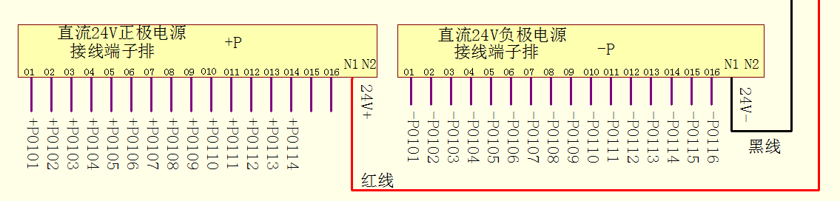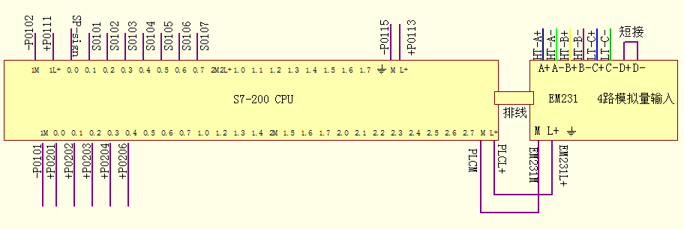图1.1
（二）利用提供的USB-PPI电缆连接电脑与PLC，使用STEP 7 MicrowWin编程软件把D:YooDao/PLC目录中的测试程序.mwp下载到PLC中，并运行PLC。（3分）
（三）利用提供的miniUSB线连接电脑与人机交互界面，使用EB8000编程软件把D:YooDao/人机交互界面目录中的HMI测试程序.mtp下载到人机交互界面设备中，并运行。（3分）
提示：程序下载完成，用人机交互界面配套的串口线连接好PLC与人机交互界面，检查安装及布线是否正确。
正常工作现象：
PLC正常运行后，左右侧关门指示灯点亮，当手动按下左侧门开门按钮时，左侧开门指示灯打开，左侧关门指示灯关闭，当手动按下左侧门关门按钮时，左侧关门指示灯打开，左侧开门指示灯关闭；
当手动按下右侧门开门按钮时，右侧开门指示灯打开，右侧关门指示灯关闭，当手动按下右侧门关门按钮时，右侧关门指示灯打开，右侧开门指示灯关闭；
人机交互界面，左右侧开关门状态指示灯会随着左右侧开关门按钮的操作显示打开与关闭，同时数据显示区温度、湿度、光照数据显示正常；当点击时，进入第二界面，选择手动控制，点击风扇、报警灯、照明灯对应的按钮可以实现手动控制风扇、报警灯、照明灯的打开与关闭。
任务二：通信配置及调试（20分）
（一）平台网络配置
1.无线路由器的配置（8分）
★路由器配置连接网址：http://192.168. 3.1 /。
★默认用户名为“admin”，默认管理员密码为“admin”。
本地局域网络（LAN口）的搭建和配置：按照下表要求，对无线路由器进行本地局域网络的搭建和配置，设置完毕后将带有网络名、IP 地址、无线加密方式的配置界面分别进行截图或拍照，并整理至答题卡中；
序号 | 设备 | 参数值
1 | 无线网络名SSID | baisai【工位号】
2 | 无线网络密钥 | 各组可自行设置（长度在10位）
3 | 无线加密模式 | 激活WPA2PSK增强加密模式、密码类型AES
4 | 路由器IP地址 | 192.168.【工位号】.1
2.平台局域网搭建（6分）
在通信与控制系统（高铁）集成与维护平台中，搭建局域网，并对各终端设备的有线网络、无线网络进行连接和配置。按照下表所示IP地址规划表，组建局域网络。分别进行截图或拍照，并整理至答题卡中；
设备 | 设备接口 | IP地址 | 备注
无线路由器 | RJ45 | 192.168.【工位号】.1
控制中心 | WIFI | 192.168.【工位号】.3
列控中心 | WIFI |  | 可通过DHCP自动获取
3.在电脑DOS界面下使用PING命令检测控制中心与无线路由器、列控中心之间网络通信是否正常，将正常通信测试结果（如图2.1所示）分别进行截图或拍照，并整理至答题卡中；（4分）
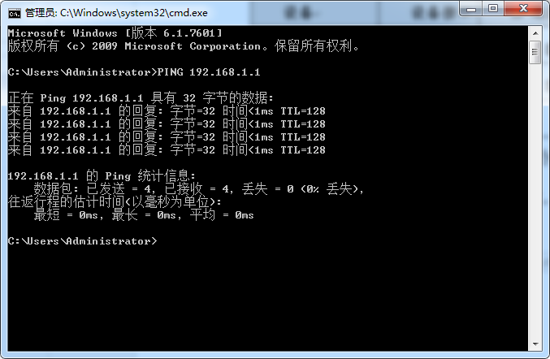
图2.1
（二）对列控中心进行配置(如图2.2)，并成功连接控制中心,保证列控中心各项功能正常运行(如图2.3)。分别进行截图或拍照，并整理至答题卡中；（2分）
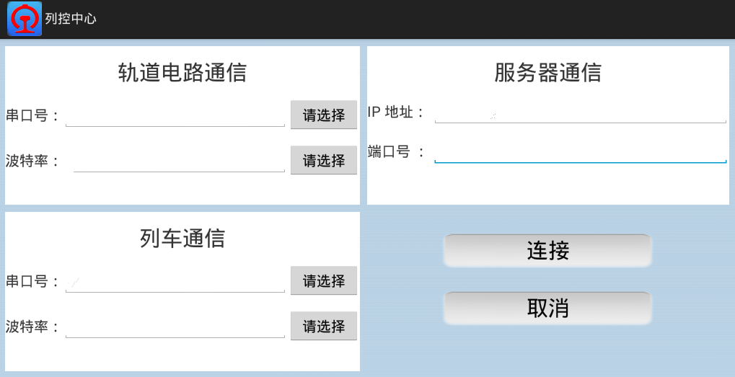
图2.2
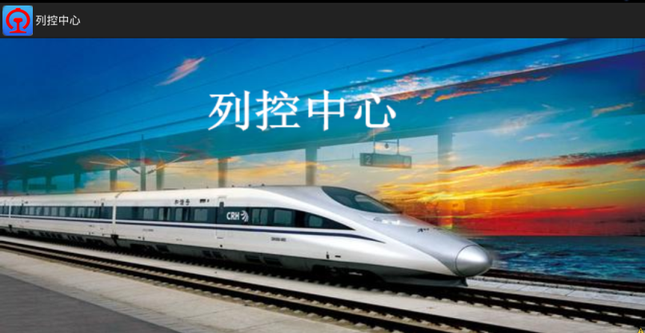
图2.3
任务三：故障检测及维修（25分）
（一）站点副控制台中有8路轨道继电器，每一路轨道继电器对应轨道的一个区段。当列车运行到某一区段时，对应轨道继电器吸合，并且对应轨道继电器指示灯点亮，代表列车在此区段。没有列车的区段，对应的轨道继电器都断开状态，轨道继电器指示灯是熄灭状态。
将轨道继电器上电，通过运行列车找出轨道继电器模块的故障。根据提供的电路原理图（D:YooDao/故障检测及维修/轨道继电器原理图.pdf），使用提供的工具找出轨道继电器模块故障点。
可通过提供的工具（例：万用表）定位故障原因，并使用提供的物料做维修。(15分)
（提示：有4处需要维修，维修之前可以对模块上电,仔细检测出现的问题，再根据原理图进行维修。）
要求：把故障原因在答题卡上写清楚。
名称 | 位号 | 封装 | 数量
直插二极管1N4148 | D5,D6,D7,D8 | DO-35 | 4
螺钉式PCB接线端子KF128-5.08，3P直针 | J1、J2、J3、J4、J5、J6、J7、J8 | 5.08mm | 8（不用焊接）
继电器SRD-03VDC-SL-C | K5,K6,K7,K8 | Relay | 4
LED，红，3mm | LED5,LED6,LED7,LED8 | 3mm，直插 | 4
贴片三极管S8550 PNP | Q5,Q6,Q7,Q8 | SOT-23 | 4
贴片电阻331 | R6,R8,R10,R12 | 0805 | 4
贴片电阻1K | R13,R14,R15,R16 | 0805 | 4
图3.1
（二）轨道电路分为八个区段，每个区段配备一个应答器，用于存储当前区段相关信息，如下图3.2所示。运行列车从左至右进行区间行驶，当列车行驶至对应区段时，列车下方的读写器会读取区段应答器信息，并伴有“滴”的提示声，表示读卡成功。同时列车LCD屏幕中左侧表盘会指向相应的区段号，如图3.3所示，显示的信息为列车位于区段1位置。(10分)

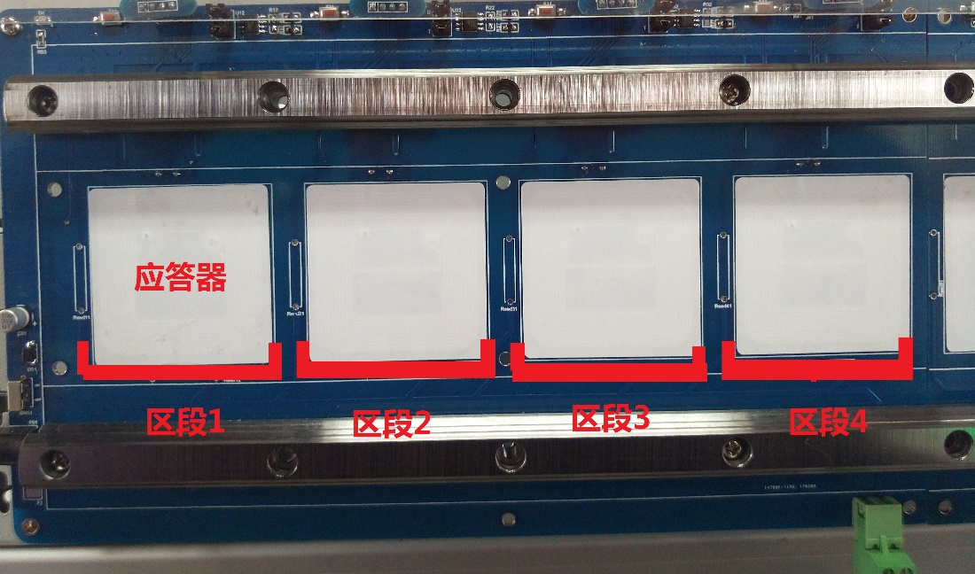
图3.2轨道电路区段及应答器
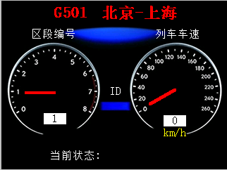
图3.3列车区间行驶模式下LCD界面
应答器配置模块，可用于检测、写入应答器中相关信息。已知本平台轨道电路8个区段应答器均无信息。从左至右进行区间行驶时，列车LCD屏中左侧表盘不会指向相应的区段号。利用提供的工具：应答器配置模块、USB转miniUSB线，借助桌面上“应答器配置软件” ，完成对区段1-8应答器信息的写入。
（注：应答器配置模块如图3.4所示）
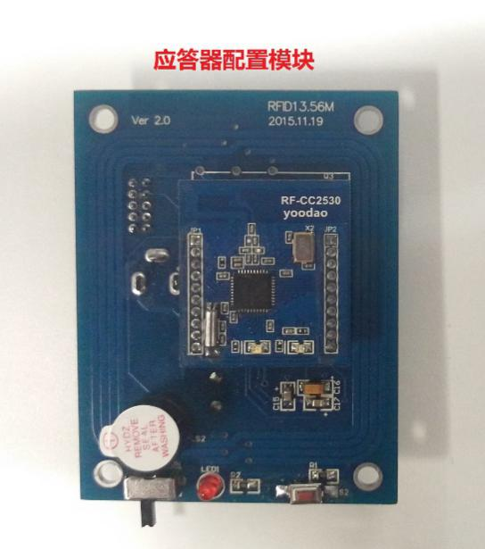
图3.6应答器配置模块

任务四：应用设计（25分）
（一）人机交互界面应用设计，打开电脑桌面EB8000软件，机型选择MT(TK)6000/8000 iP/iQ/iH5 Series；连接方式为USB线，点击编辑工具中EasyBuilder8000进入编辑界面。实现下述功能。（注：触摸屏型号：TK6070IP）
1.窗体界面背景设置。窗体界面背景颜色设置为Blue，效果如图4.1所示。进行截图或拍照，并整理至答题卡中；（2分）
图4.1
2.界面设计
在设置完成的窗体背景界面上进行设计。利用移动图形元件与多状态设置元件，使移动图形沿X轴做相应移动。
注：
- 移动图形元件使用图片来自图片库。
- 移动图形元件起始位置为（200,120）
- 移动图形元件尺寸大小为宽50高50
- 状态0多状态设置元件位置为（200,240）
- 状态1多状态设置元件位置为（340,240）
- 状态1多状态设置元件位置为（200,280）
- 状态1多状态设置元件位置为（340,280）
- 4个多状态设置元件尺寸大小均为宽120，高35
2.1、设计完成的界面如下图4.2所示。把完成后的界面截图或拍照，并整理至答题卡中。（4分）
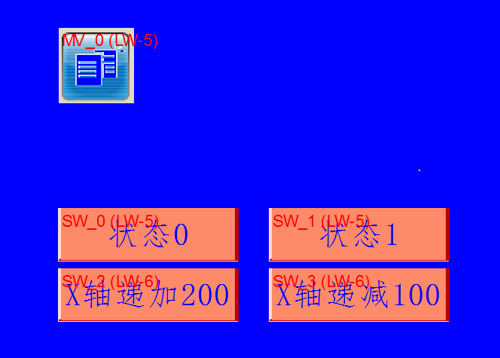
图4.2
设计完成后，保存文件位于桌面上，文件名称为“工位号-姓名”编译，通过miniUSB线将程序下载到设备的人机交互界面上。使用人机交互界面进行演示 。
2.2运行界面如图4.3所示。
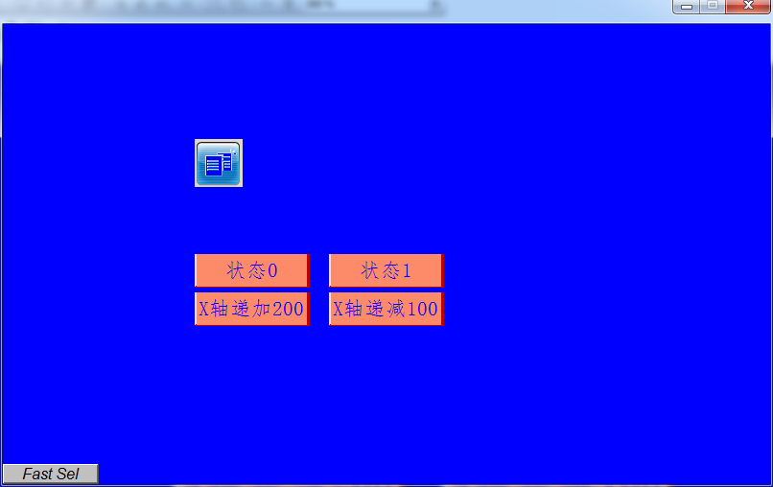
图4.3
2.2.1界面运行，点击状态0，移动图形元件尺寸保持原来大小不变，界面呈现图 4.4 所示的效果。（2.5分）
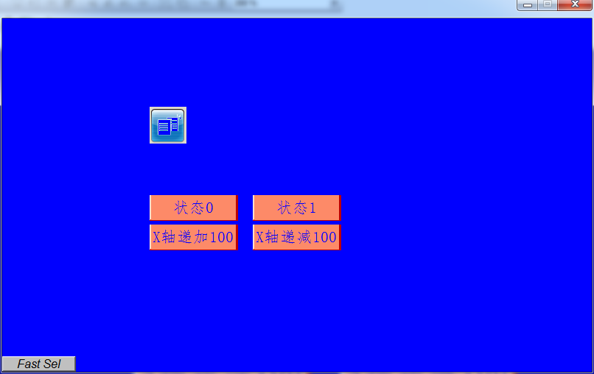
图4.4
2.2.2点击状态0之后，再点击状态1，移动图形元件尺寸大小变化为原尺寸的2倍。界面呈现图 4.5 所示的效果。（2.5分）
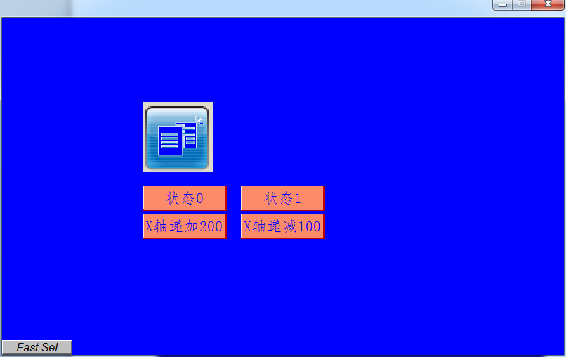
图4.5
2.2.3保持移动图形元件状态1，点击X轴递加200，移动图形元件位置沿X轴右向移动200，界面呈现图 4.6所示的效果。（2.5分）
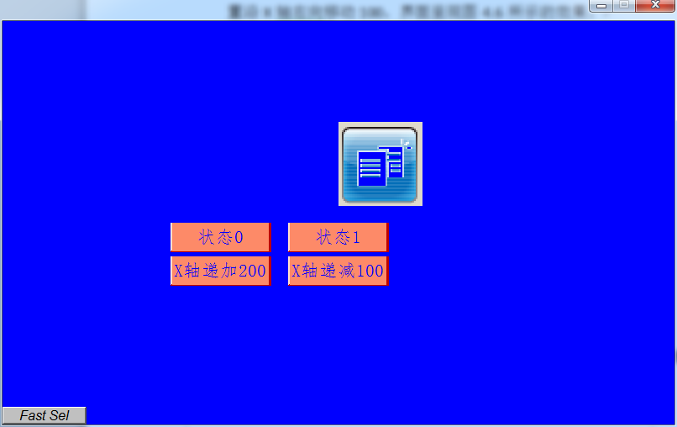
图 4.6
2.2.4保持移动图形元件状态1，点击X轴递减100，移动图形元件位置沿X轴左向移动100，界面呈现图 4.7所示的效果。（2.5分）
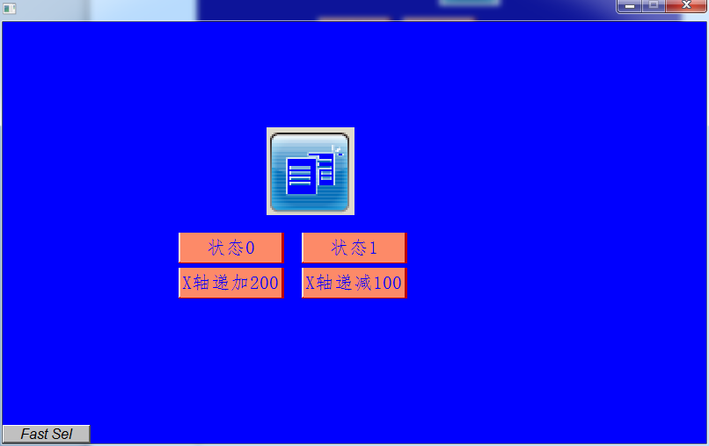
图 4.7
（二）Android应用设计
将D:YooDao/Android目录下”控制中心车位置显示”项目的功能代码完善，使得点击APP主界面上的三个按钮(如图4.9所示)，在控制中心可以分别将列车显示在区段2，区段5和区段8。（完成一个区段列车显示得3分，共计9分）
具体要求:
1．将 ”控制中心车位置显示” 项目导入eclipse中。
2．添加按钮点击事件
在package com.yoodao.train包中，找到TestLieKongActivity类，在如图4.8所示的位置添加逻辑代码，完成” 控制中心车位置显示”项目。
图4.8
3．将项目编译安装到列控中心设备上，打开APP对其进行正确配置串口和网络，进入主界面进行功能演示。
- TestLieKongActivity类对应的布局文件是light.xml,相应的界面如图4.9所示。
协议 | 字节 | 解释
EE CC 01 FF 03 00 08 00 00 00 00 00 00 00 00 FF | EE CC | 包头
 | 01 | 序列号
 | FF | 列车编号
 | 03 | 限速命令
 | 00 | 车速
 | 08 | 区段号,可以赋值01到08
 | 00 00 00 00 00 00 00 00 | 空数据位
 | FF | 包尾
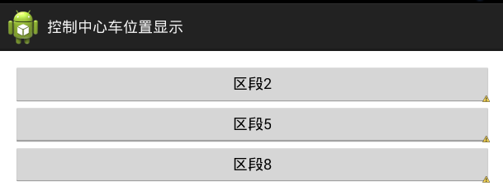
图4.9
车位置控制的通讯协议详见下表
（注：三个按钮添加相应的点击方法，完成车位置显示的功能，其中改变车位置的方法是changeWeiZhi(byte[] b)，可以直接调用。）

任务五：撰写工作过程报告（10分）
工作报告
工位号：
任务一：安装布线及调试（2.5分）
安装要求 |  | 1.操作过程严格遵守安全用电规程  2.题目未要求的模块及线路不得随便拆卸及改造  3.根据题目要求完成相关操作
模块安装记录 |  | 记录安装顺序
接线记录 |  | 记录接线顺序
测试结果 |  | 必须要表明“测试正常”或“测试不正常”
备注
（未调试成功，说明原因）
任务二：通信配置及检测（2.5分）
模块配置要求 |  | 1.模块配置过程严格遵守安全用电规程  2.根据题目要求检查配置对应模块，题目未要求的模块不得随便配置
配置前检测模块参数
并记录
配置过程记录 |  | 记录配置顺序
维护后检测模块参数
并记录
备注
（配置未成功，说明
原因）
任务三：故障检测及维修（2.5分）
维修要求 |  | 1.操作过程严格遵守安全用电规程  2.根据题目要求检查维修对应模块，题目未要求的模块不得随便拆卸维修
模块故障现象描述
故障检测过程记录 |  | 使用的工具，大体检测过程/方法
故障排除后测试结果 |  | 必须要表明“测试正常”或“测试不正常”
备注
（故障排除未成功，说明原因）
任务四：应用设计（2.5分）
软件设计要求 |  | 1.根据题目要求找到相应的软件开发环境  2.按照软件设计流程设计软件
软件设计思路 |  | 记录设计顺序或者逻辑思路
软件完成的功能记录
备注
（软件功能未完成部分，说明原因）
注：如果对应的题目全部完成，备注部分填写“全部完成”

